**美团新店设置**

1. **获取账号密码通过BD拉总账号；**
2. **在总账号同步对应店的商品信息（可以找bd帮忙复制菜单）；**

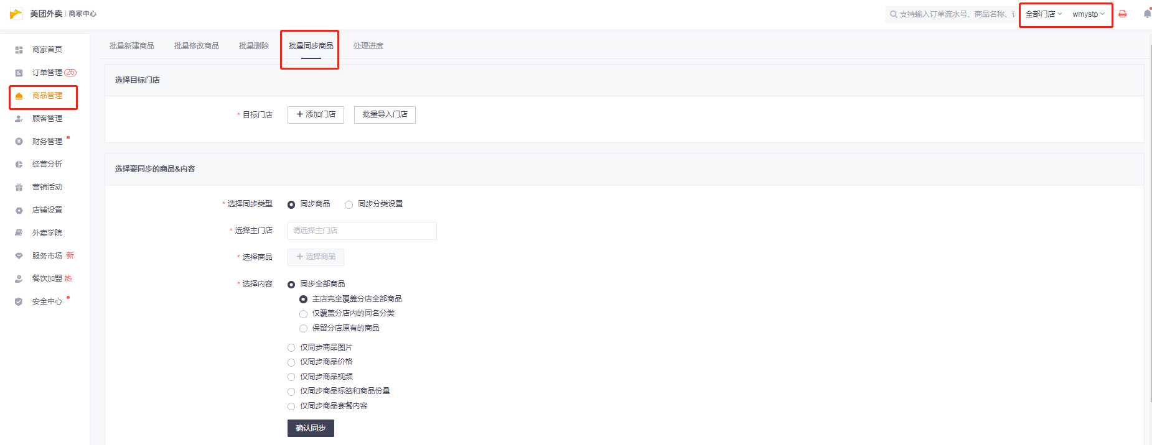

1. **下载商品信息检查商品价格，库存，餐盒费，最小购买量，并及时更改；**
   1. 奶茶方案价格：

正常：25-20（商品原价15-20）奶茶餐盒费1元，小吃的餐盒费2元，2分起购的餐盒费就是0.48，0.5，折扣价商品13.8，选几个设低折扣6.8，餐盒费1元  
择优：16-（原价全部都是14.8），餐盒费都是1元

原价扣点：10-1，原价都低（基本上不会超过13）餐盒费都是1元，2份起购的餐盒费就是0.48，0.5

择优加原价扣点：原价都低（基本上不会超过13）餐盒费都是1元，2份起购的餐盒费就是0.48，0.5

美团贡茶：25-6,35-8,45-9，55-10,65-12（仅限深圳，义乌，郑州，赣州，长沙，成都）

3.2甜品方案价格：  
正常：15-8，商品原价19.8，12.8，13.8，12，10，餐盒费都是1元，2分起购的餐盒费都是0.48，0.5  
择优：15-6，商品原价都是12.8，19.8，餐合费1元  
原价扣点：10-1，原价都低（基本上不会超过13），餐盒费都是1元，2分起购的餐盒费就是 0.48，0.5  
择优加原价扣点：原价都低（基本上不会超过13），餐盒费都是1元，2分起购的餐盒费就是0.48，0.5

美团甜品：15-6,30-9，45-12,60-15,100-30（仅限深圳，义乌，郑州，赣州，长沙，成都）

1. **营销活动设置（集点返券，满减活动，减配送费，折扣商品，超值换购，下单返券，店内领券，收藏有礼，售卖代金券）；**

4.1满减活动

4.1.1奶茶满减：满25减20、满45减28、满60减33、满100减48，满150减58

（择优）奶茶满减：满25减8、满35减12，满45减16、满55减20、满65减25

4.1.2甜品满减：满15减8，满28减16，满42减21，满60减25，满100减45

(择优）甜品满减：满15减8，满30减16，满45减21，满60减25，满100减45

4.1.3 原价扣点：满10减1、满18减2、满28减3、满38减4、满58减5

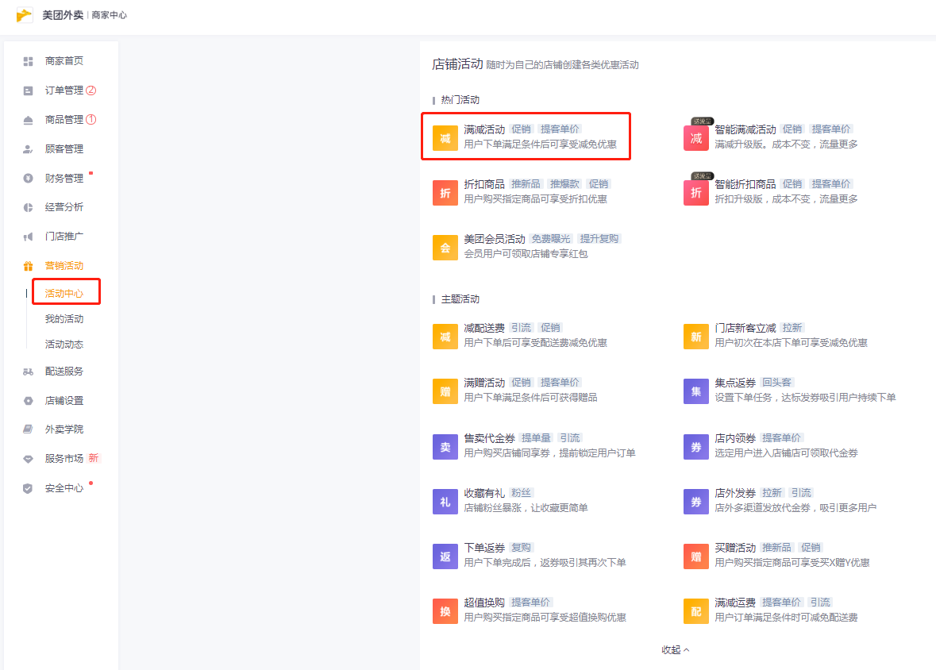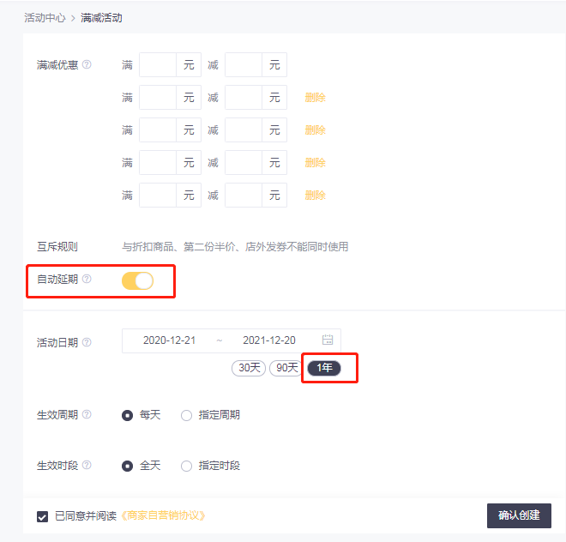

4.2减配送费（店铺配送+4.1）；

确认定位，起送价调为0元起送，专送试着切为快送，找bd扩大配送范围

快送记得看服务包并进行更换，自配送记得划配送范围并且和门店确认

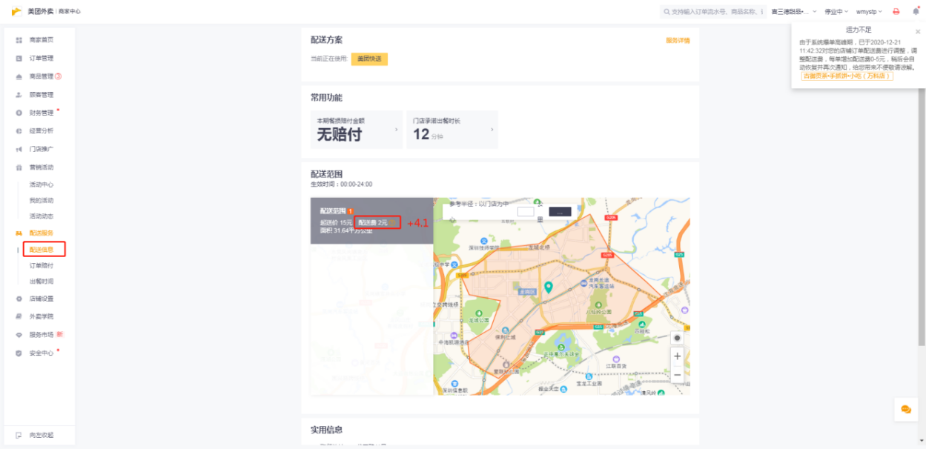

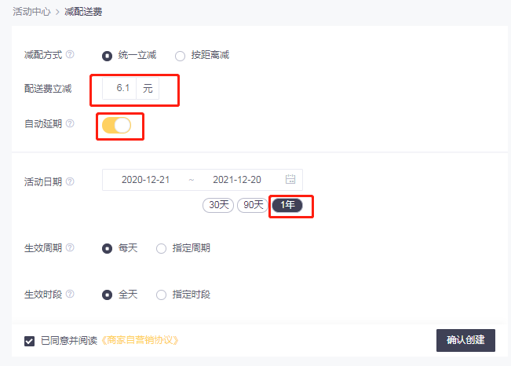

4.3 超值换购（香芋地瓜丸，骨肉相连，咖喱鱼丸，南瓜饼 任选三种作为换购产品）

备注：如果换购价要求限制6.9以下，比成本高1-1.5，则不设置

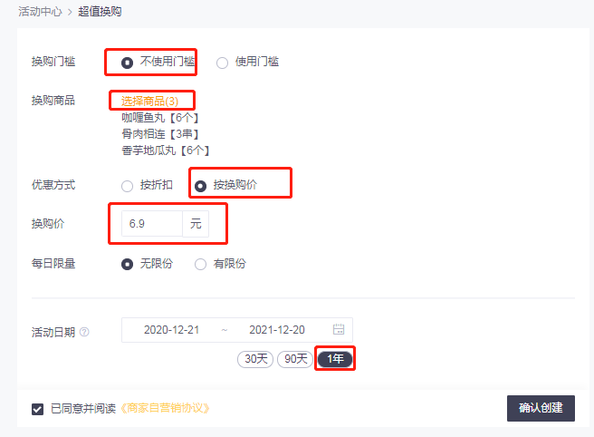

4.4 下单返券（满4减2）；

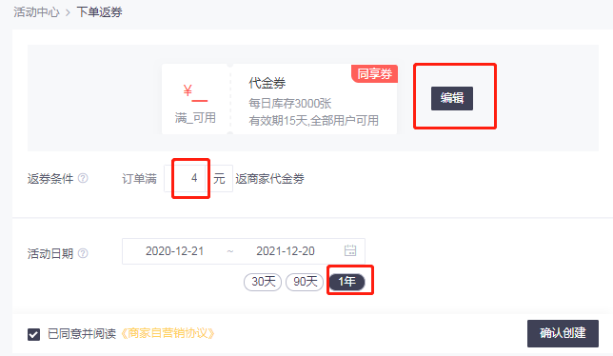

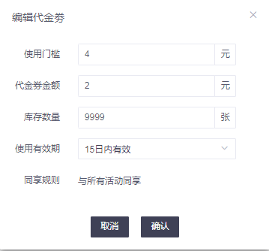

4.5 店内领券（满39减2）；

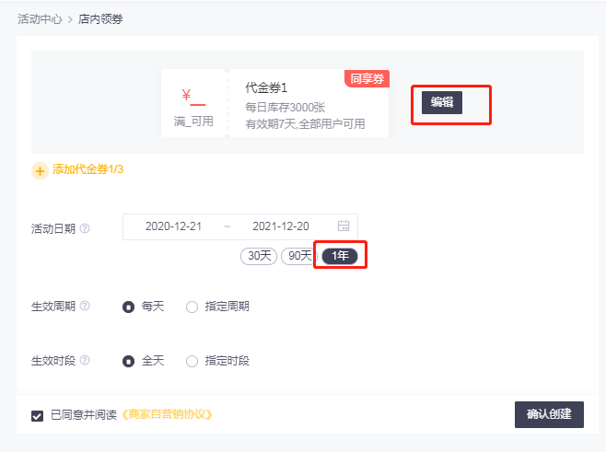

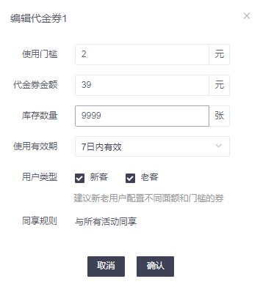

4.6 收藏有礼（满39减2）；

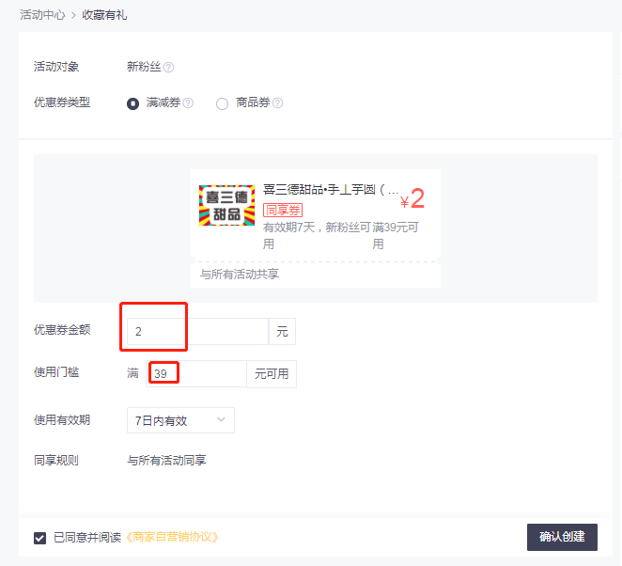

4.7 售卖代金券（4元3张共9元优惠券）；

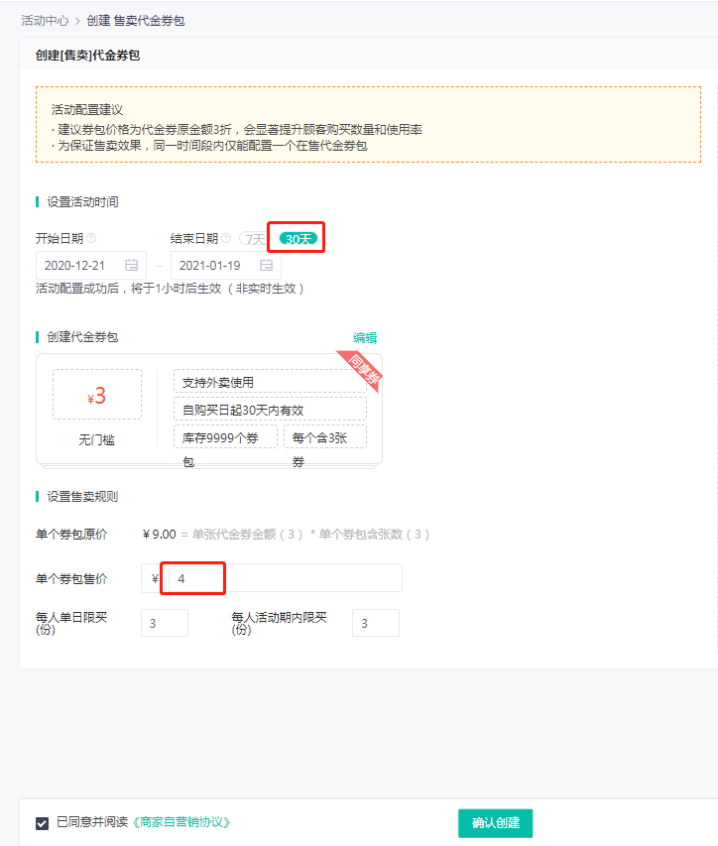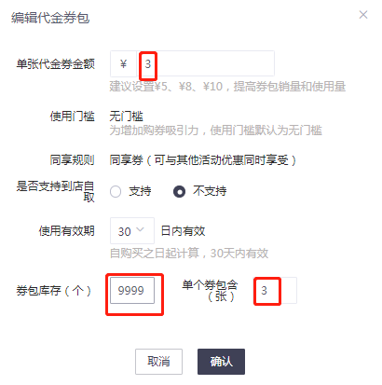

4.8 集点返券（集3单返3元优惠券）；

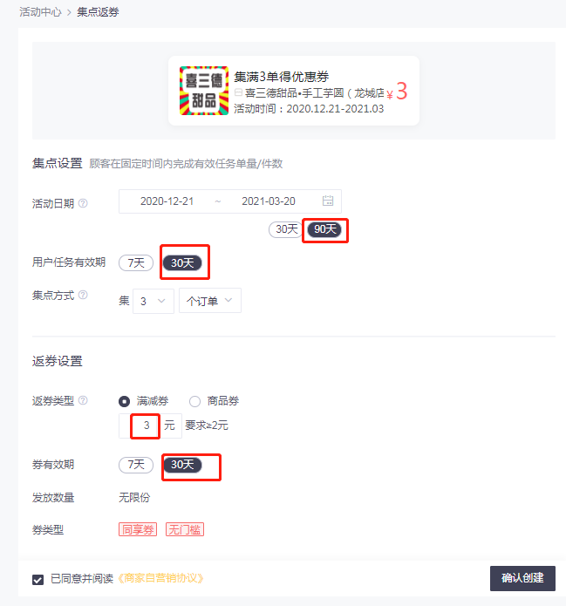

4.9 折扣商品；

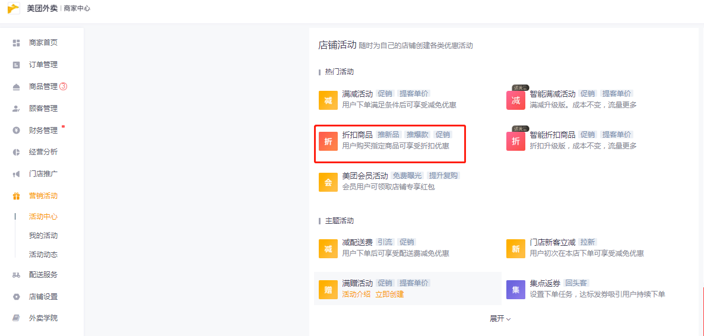

1. **店铺设置**

5.1门店管理

5.1.1门店信息；

5.1.1.1 基础设置（门店公告）

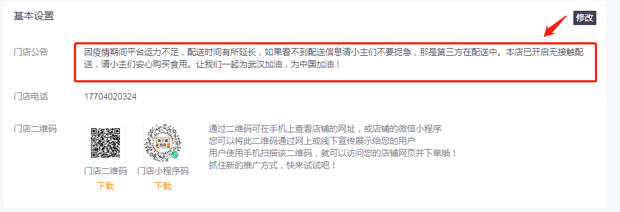

5.1.1.2 基础设置（品类和头像）；

奶茶主营：饮品 > 奶茶   辅营：美食 > 快餐简餐 > 煎饼果子/卷饼/手抓饼

甜品主营：甜点 > 其他甜点   辅营：美食 > 小吃 > 其他小吃

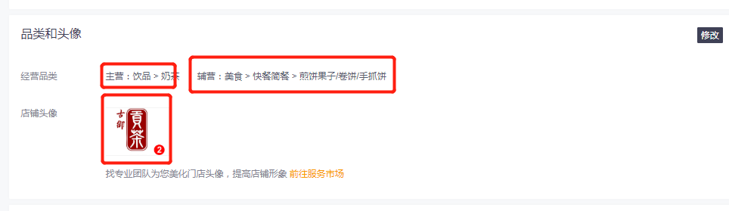

5.1.1.3 基础设置（营业设置）；

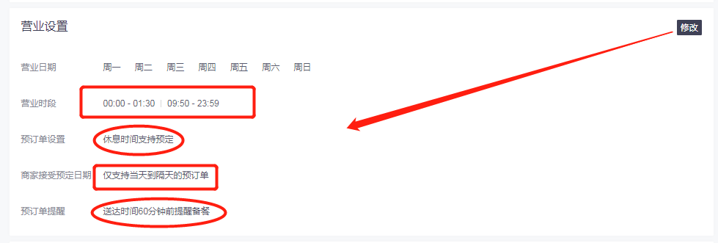

5.1.1.4 基础设置（其它服务）

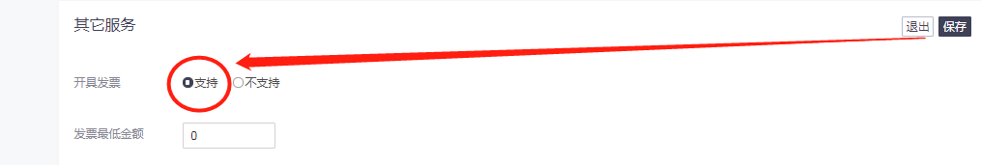

5.1.2 到店自取（7天后打开）

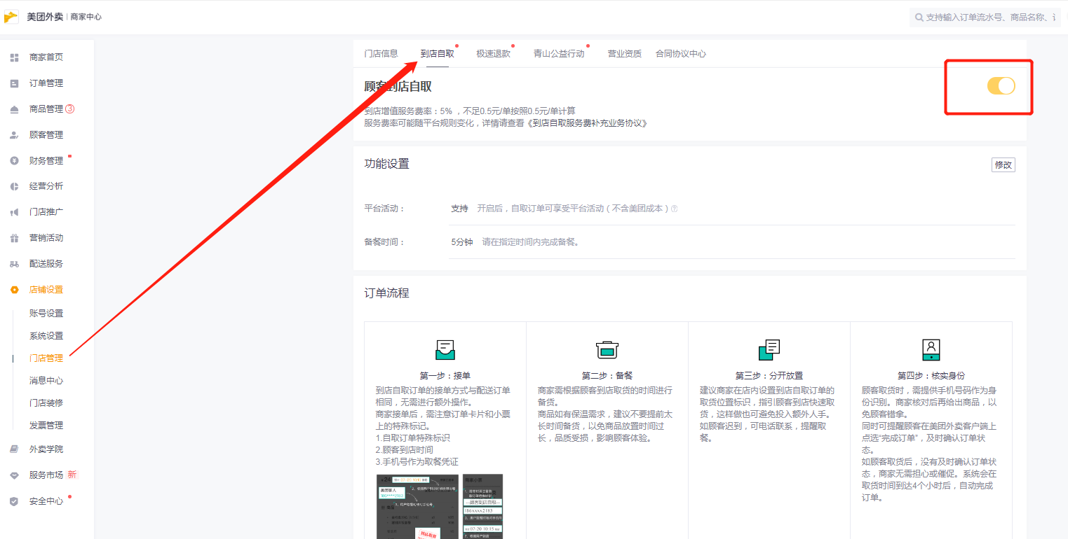

5.1.3 快速退款（可根据需求关闭）

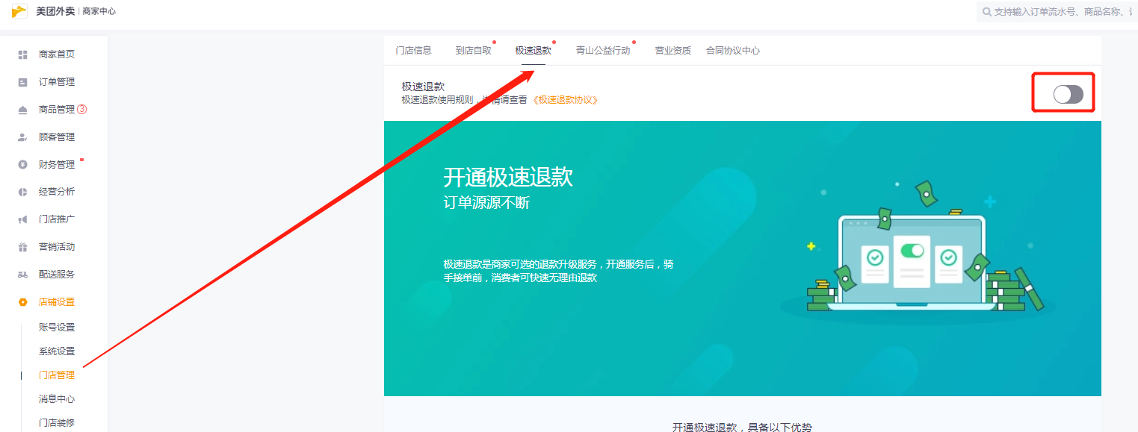

5.1.4 青山公益（总账号打开可以不用接收验证码）；

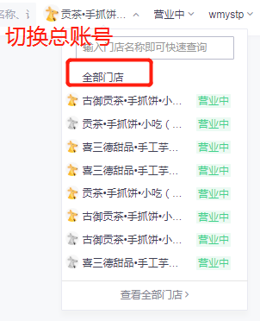

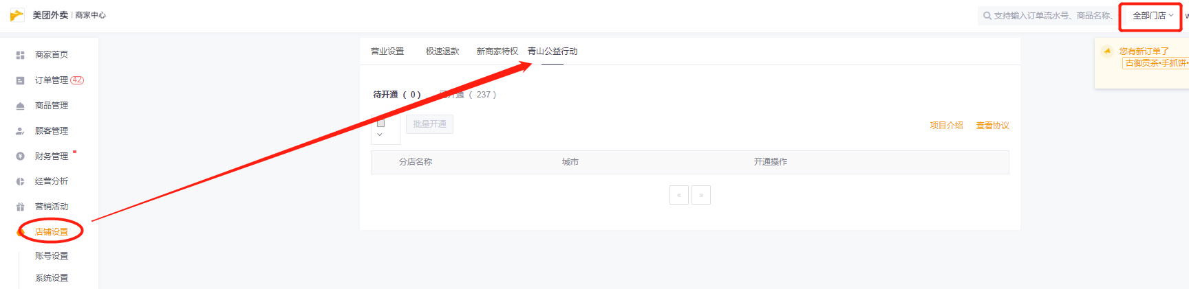

**5.2 门店装修**

5.2.1 店内海报

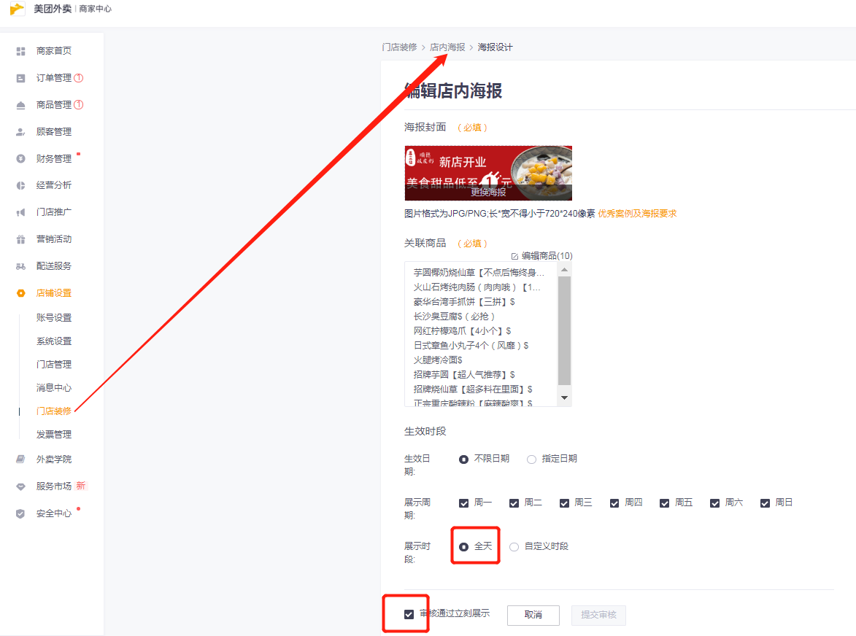

奶茶门店：①波霸珍珠奶茶【免费升级】$

② 招牌烧仙草【墙裂推荐！！】$

③草莓脏脏茶（外卖不挂杯属于正常现象）$

④豪华台湾手抓饼【三拼】$

⑤ 正宗重庆酸辣粉

⑥日式章鱼小丸子4个【风靡】$

⑦ 网红柠檬鸡爪

⑧ 火山石烤纯肉肠

⑨火腿烤冷面

⑩长沙臭豆腐$

甜品门店：①招牌芋圆（店长推荐）$

②招牌烧仙草（超多料在里面）$

③芋圆椰奶烧仙草（不点后悔终身）$

④ 绿豆沙/红豆沙$

⑤豪华台湾手抓饼（三拼）$

⑥ 正宗重庆酸辣粉（推荐！！）$

⑦ 日式章鱼小丸子4个.$

⑧ 网红柠檬鸡爪

⑨ 火山石纯肉烤肠（1根）$

⑩火腿烤冷面.$

5.2.2 门店招牌（上传相对应即可）

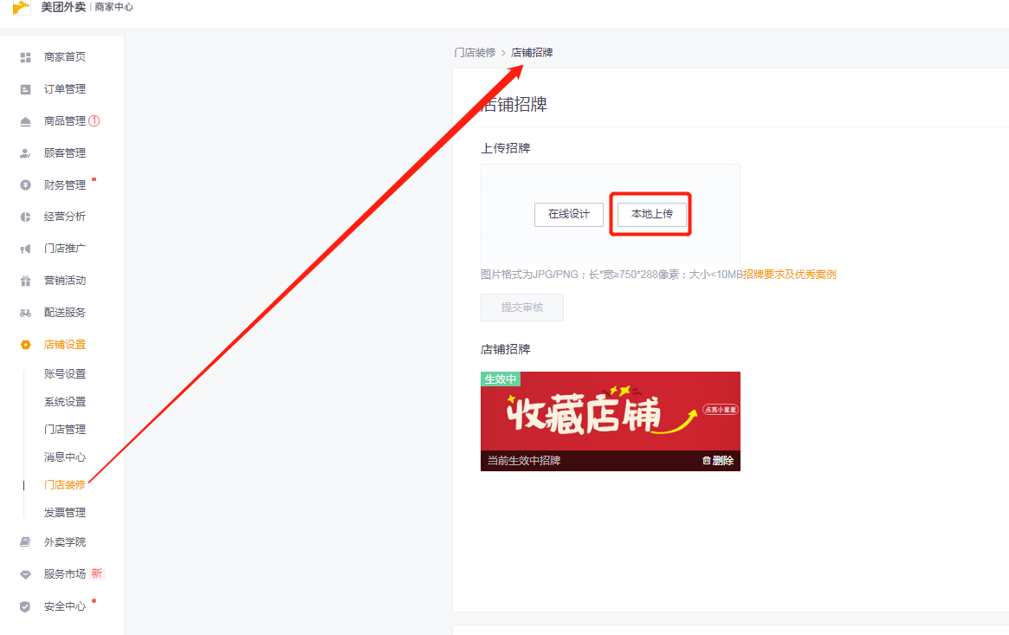

5.2.3 老板推荐菜

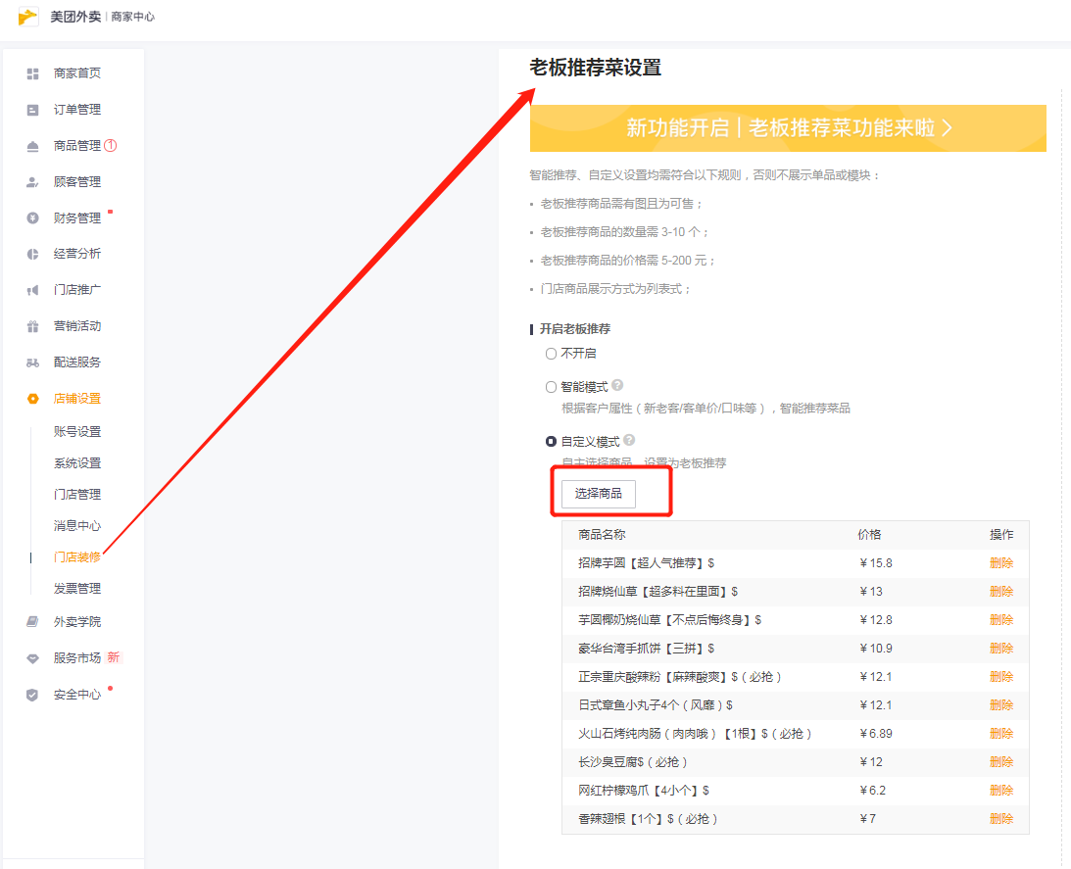

奶茶门店：①波霸珍珠奶茶【免费升级】$

②招牌烧仙草【墙裂推荐！！】$

③草莓脏脏茶（外卖不挂杯属于正常现象）$

④豪华台湾手抓饼【三拼】$

⑤ 正宗重庆酸辣粉

⑥日式章鱼小丸子4个【风靡】$

⑦ 网红柠檬鸡爪

⑧ 火山石烤纯肉肠

⑨火腿烤冷面

⑩长沙臭豆腐$

甜品门店：①招牌芋圆（店长推荐）$

②招牌烧仙草（超多料在里面）$

③芋圆椰奶烧仙草（不点后悔终身）$

④绿豆沙/红豆沙$

⑤豪华台湾手抓饼（三拼）$

⑥ 正宗重庆酸辣粉（推荐！！）$

⑦ 日式章鱼小丸子4个.$

⑧ 网红柠檬鸡爪

⑨ 火山石纯肉烤肠（1根）$

⑩火腿烤冷面.$

5.2.4 品牌故事

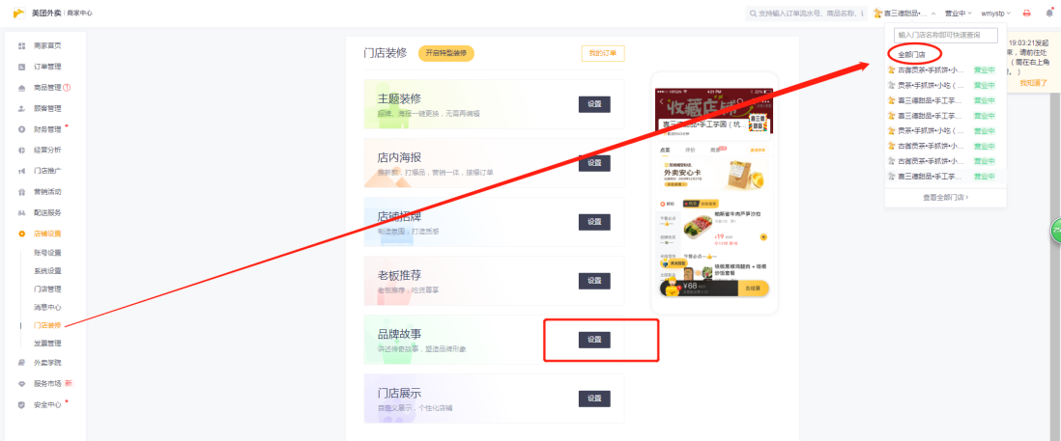

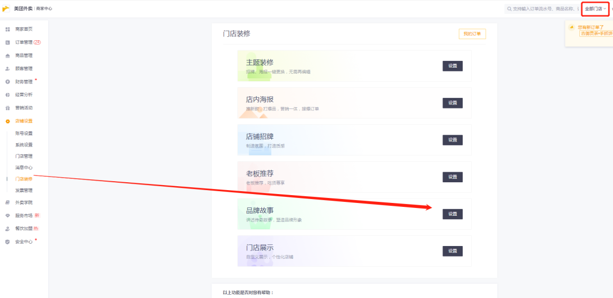

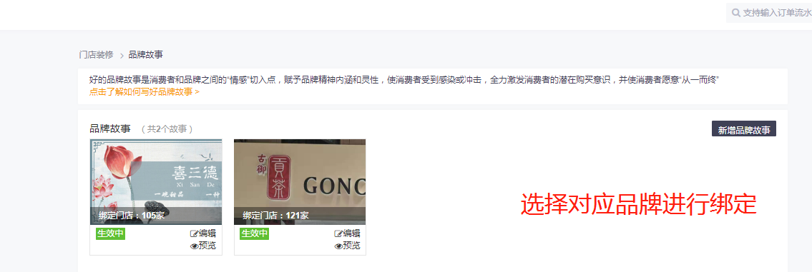

1. **App端设置**

6.1登录账号，密码 （确认并且完成APP上商家开业前的准备工作）

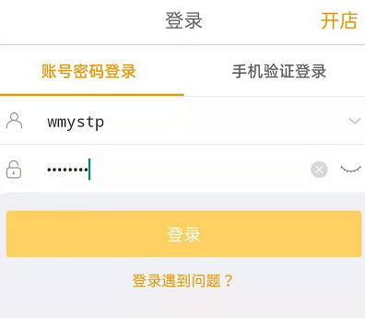

6.2 自动回复设置

6.2.1打开售后信息回复

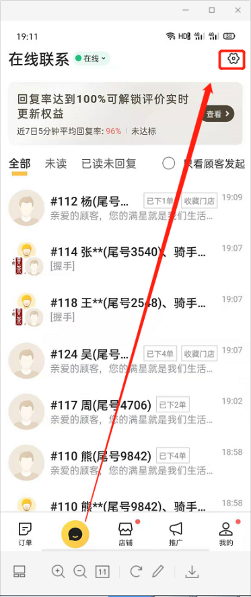 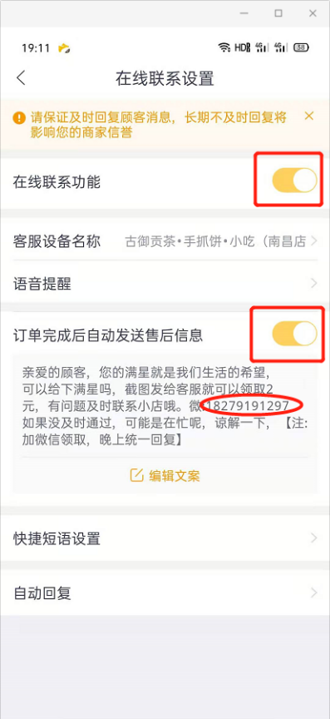

售后信息模板：亲爱的顾客，您的满星就是我们生活的希望，可以给下满星吗，截图发给客服就可以领取2元，有问题及时联系小店哦。微: 如果没及时通过，可能是在忙呢，谅解一下，【注:加微信领取，晚上统一回复】

注：微信号写门店联系电话，适当运用带圈数字

6.2.2打开智能机器人回复

6.3 订单保险设置

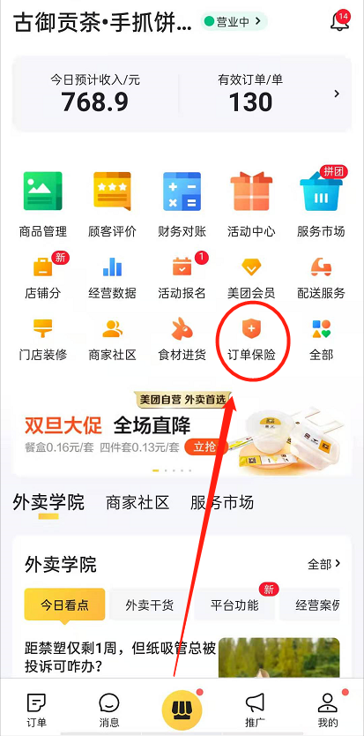 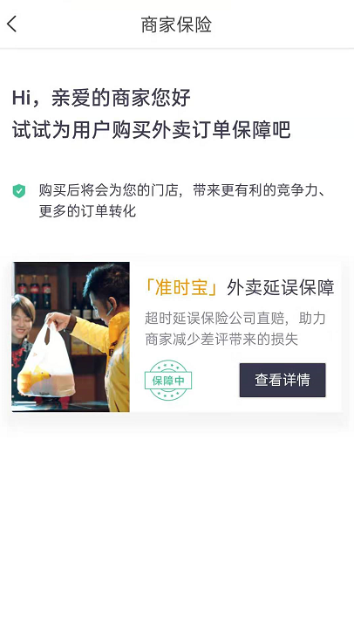

6.4安心卡设置

6.4.1先去其他门店下载图片，保存到手机

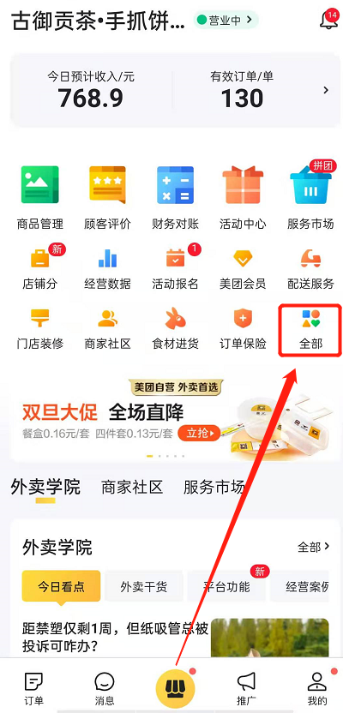 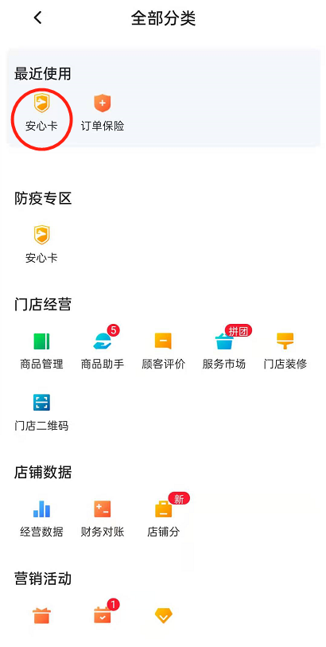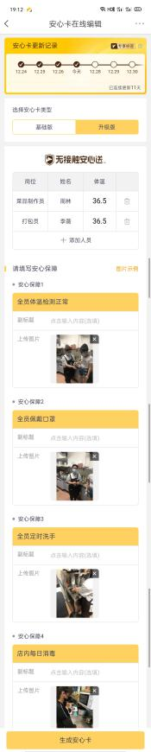

6.5 出餐时间设置（高峰期14-17点：13分钟 普通时段：10分钟）

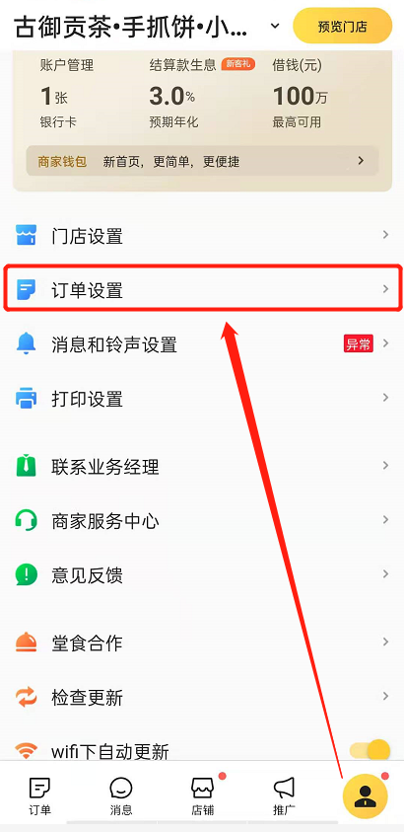 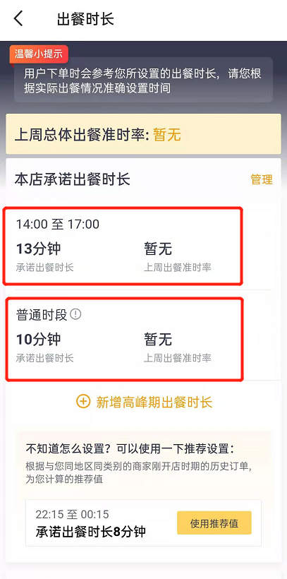

1. **建立新店7天目标单和刷单记录表**

7.1参考同行月销量第一X，第7天达到X/30，前7天单量递增

1. **推广开启**

**点金初始出价0.4，预算100**

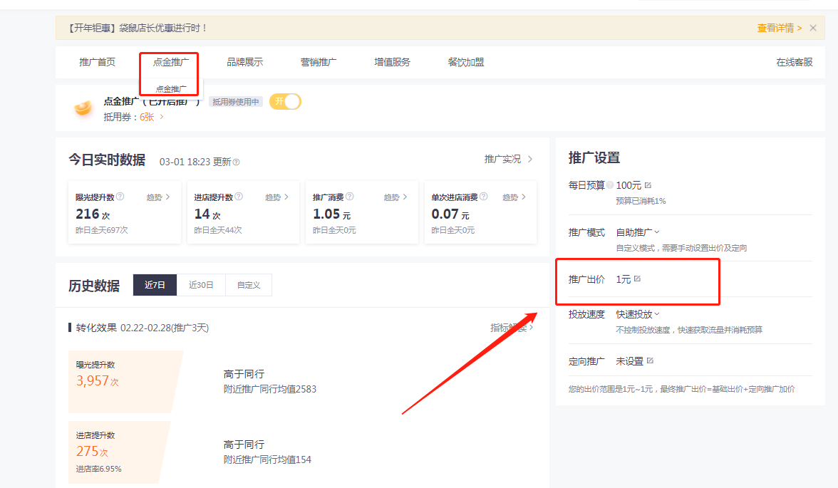

1. **开业第二天打开铂金**

铂金出价自定义0.03，预算100

关闭为你优选+钻石展位（打开铂金的时候会自动打开）

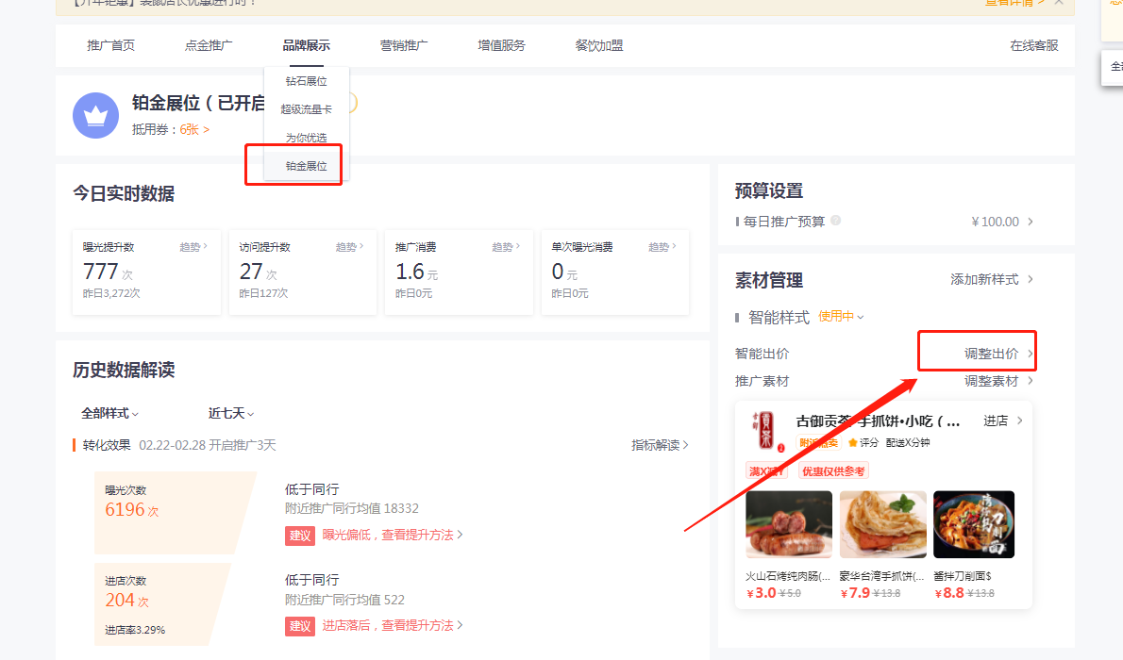

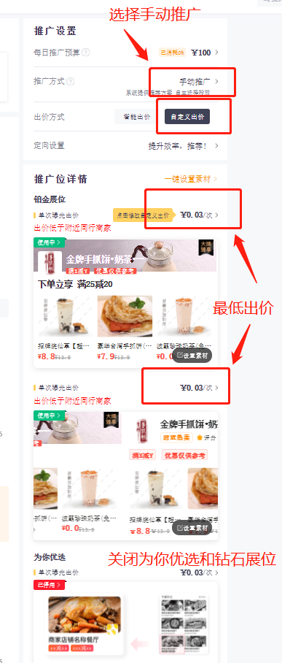--

-

1. **开业第一天不要充值打开推广，找专员申请推广费充值5000返现1600的优惠活动，第二天下来后提醒门店充值并且打开推广**

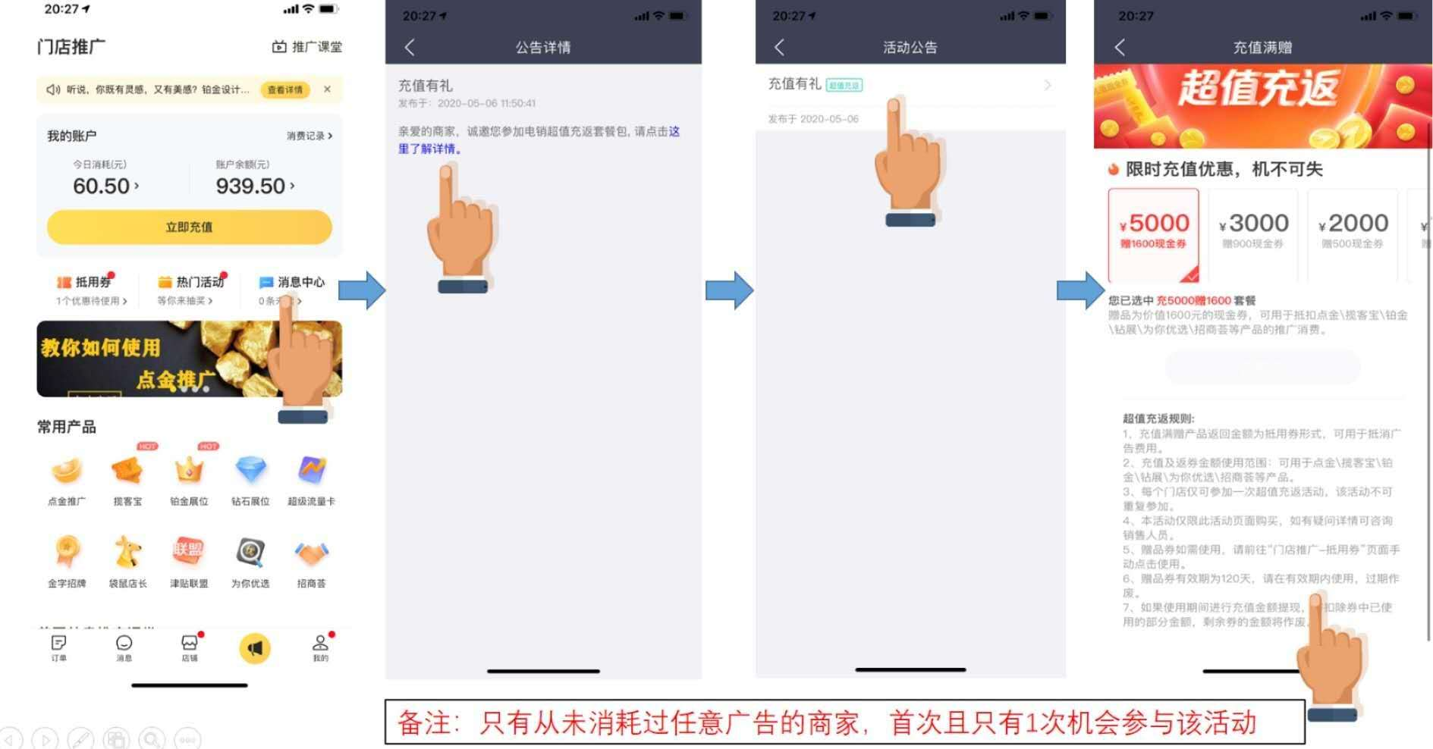

1. **商圈分析**

分析商圈后调整门店的活动及商品等，做新店7天目标单量表格与门店进行沟通确认

1. **新店加权（袋鼠店长）**

开业后根据门店实际数据来调整并且开启新店加权以及购买袋鼠店长

1. **补贴申请**

开业后根据门店实际数据来调整并且进行补贴申请

1. 减配补贴
2. 满减补贴
3. 津贴联盟
4. 特价菜补贴
5. 天天神劵，会员红包（加码），周四大牌
6. 节假日活动报名
7. **美团商家版APP把商家二维码和微信下单二维码发到群里**

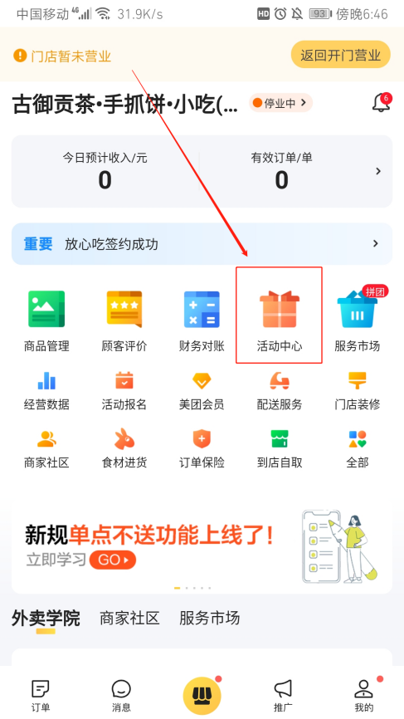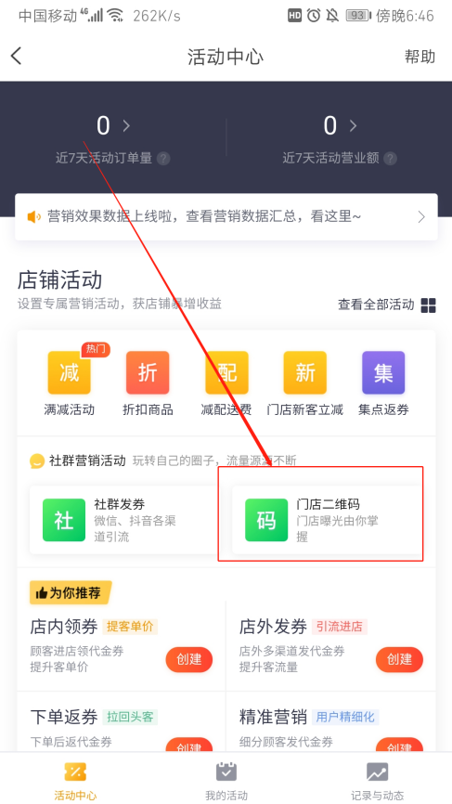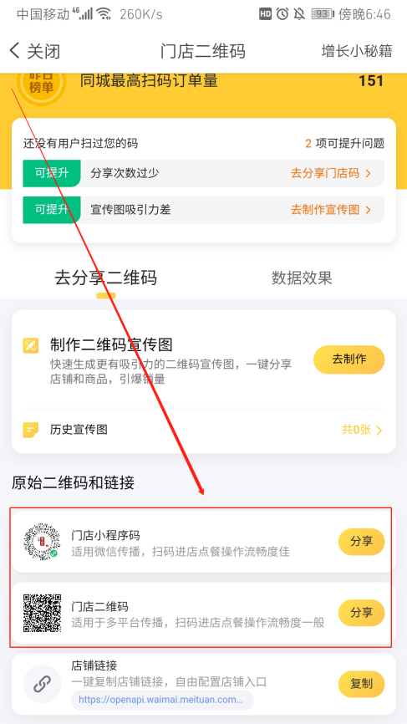

**工单系统一键设置新店流程：**  
1、找到一个参考的源门店（注意：方案一致，品类一致）

1. 同步该门店的菜单
2. 工单系统tools，输入要设置的新店ID，源门店ID，选择类型，点击run

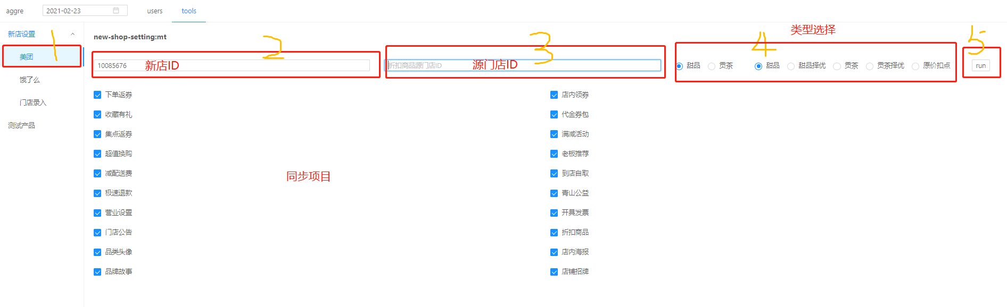

贡茶(海珠店)2折扣80.36118.1868.00%1621.05%0.00

贡茶(海珠店)3折扣24.18149.4148.94%33.95%0.00

贡茶(海珠店)1满减22.85735.3064.75%79.21%0.00

贡茶(海珠店)1.5满减4.311.20359.17%11.32%0.00

贡茶(海珠店)2满减81.717149.8054.55%1215.79%0.00

贡茶(海珠店)3满减8.42320.1041.91%11.32%0.00

贡茶(海珠店)4满减12.67432.4539.06%11.32%0.00